ER Du 30/12/2014

Froideconche Un concours de pistage réussi
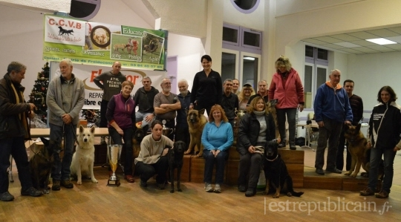
Le moment des récompenses.
Le concours de pistage du Club Canin de la Vallée du Breuchin de Froideconche s’est déroulé sur un week-end.
Les 25 concurrents ont commencé dès 6 h 30 le samedi pour finir dimanche à 19 h et étaient répartis en trois échelons. Tous les bénévoles du club ont quitté la salle des fêtes de Froideconche fiers du devoir accompli au regard du contentement des participants.
Nombre d’élus sont venus encourager ce club par leur présence et leur discours notamment Eric Petitjean, maire de Froideconche qui n’a pas tari d’éloges sur le club : « Quel investissement, quelle passion, quelle motivation et quel dynamisme ! ».
Le club peut se montrer satisfait de toutes ses animations car l’organisation est bien pensée.
À noter aussi, hors pistage, l’attribution de deux Certificats de Sociabilité à l’Aptitude et à l’Utilisation à Lauren Pelissier avec Halko et à Alain Sarrazin avec Irving.
Il y a eu 3 challenges attribués : l’un à Thierry Ohlmann avec Diuk von Gaenswald ; le deuxième à Monique Lambert avec Vahiné du Mas des Lavandes ; et le troisième, cher au président Luc Deschaseaux, attribué à Annick Barthélemy avec Fury du Clos du Schauenberg.

